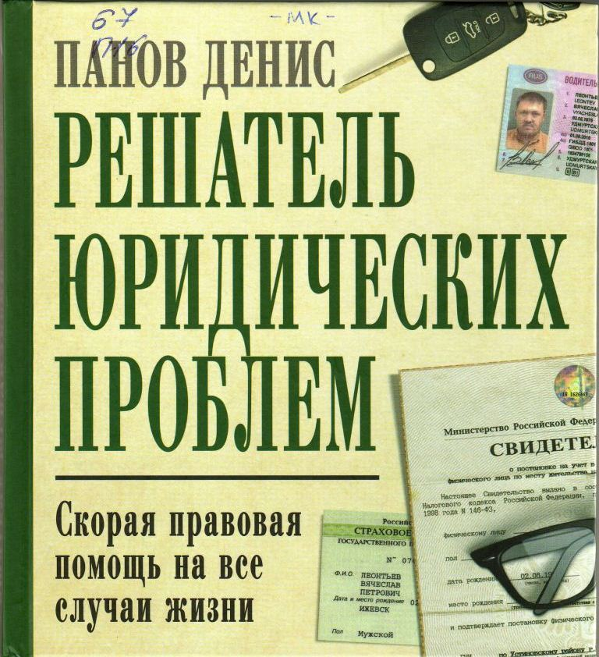
Денис Панов «Решатель юридических проблем: скорая правовая помощь на все случаи жизни»
Теперь вы в состоянии решить любые юридические проблемы самостоятельно! Из этой книги вы узнаете, как отстоять свои права, не изучая огромное количество нормативных актов в области семейного, гражданского, административного, пенсионного, социального и трудового законодательства. Автор предлагает набор графических схем для решения всех возникших правовых вопросов грамотно и с выгодой для себя. Необходимая информация изложена схематично, кратко и по делу, без лишней «воды» и сложных законодательных формулировок.

В.Н. Вылегжанин «Как избежать обмана при покупке или продаже недвижимости»
Наш отечественный рынок недвижимости, к сожалению, пока далек от цивилизованных отношений. На нем все еще крутится немало откровенных мошенников. Все же квартира - большая ценность, большие деньги, поэтому она и притягивает к этому рынку аферистов всех мастей. Чтобы не стать их жертвой, надо научиться ориентироваться в хитросплетениях рынка недвижимости. Понятно, что неспециалисту это сделать сложно, но описанные в книге ситуации помогут вам увидеть истинные намерения людей, которые стоят по ту сторону сделки.
Книга будет интересна и полезна тем, кто хочет научиться ориентироваться в рынке недвижимости и оградить себя от мошенников. Вооружившись знаниями, вы выберете правильную линию поведения, и сделка купли-продажи пройдет успешно.

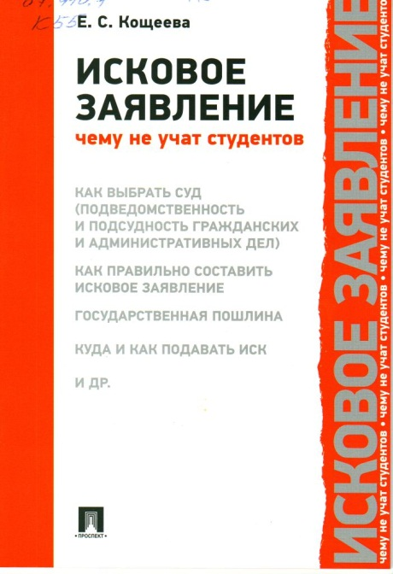
Е.С. Кощеева «Исковое заявление. Чему не учат студентов»
В настоящем издании рассмотрены особенности самостоятельного составления искового и административного искового заявления, подаваемого в суд общей юрисдикции; раскрыты требования, которым должно отвечать исковое заявление, основные правила подготовки и алгоритм его составления в соответствии с требованиями процессуального законодательства и науки процессуального права.
Также определены основные правила определения суда, компетентного рассматривать дело, порядок и размеры уплачиваемой государственной пошлины и иные вопросы практического характера, с которыми сталкиваются граждане при обращении за судебной защитой в суды общей юрисдикции.

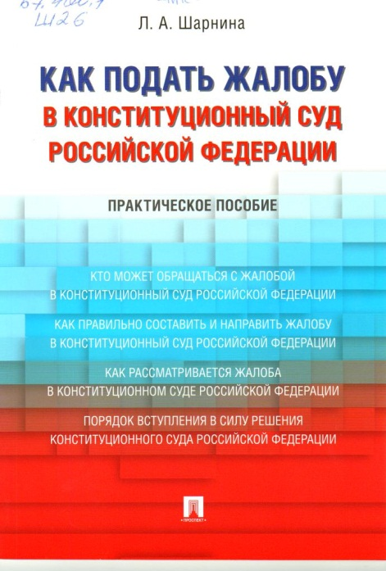
Л.А. Шарнина «Как подать жалобу в Конституционный Суд Российской Федерации»
Автор практического пособия раскрывает назначение жалобы в Конституционный Суд РФ на нарушение конституционных прав и свобод, описывает содержание и критерии допустимости жалобы, требования к ее оформлению, определяет, в чем заключается нарушение конституционных прав и свобод граждан, кто обладает правом обращения с жалобой в Конституционный Суд РФ, каковы основные этапы движения конституционной жалобы, правовые последствия решений Конституционного Суда РФ по жалобам граждан. В данной публикации говорится об альтернативном варианте защиты нарушенных конституционных прав и свобод - обращении с жалобой к Уполномоченному по правам человека в Российской Федерации.
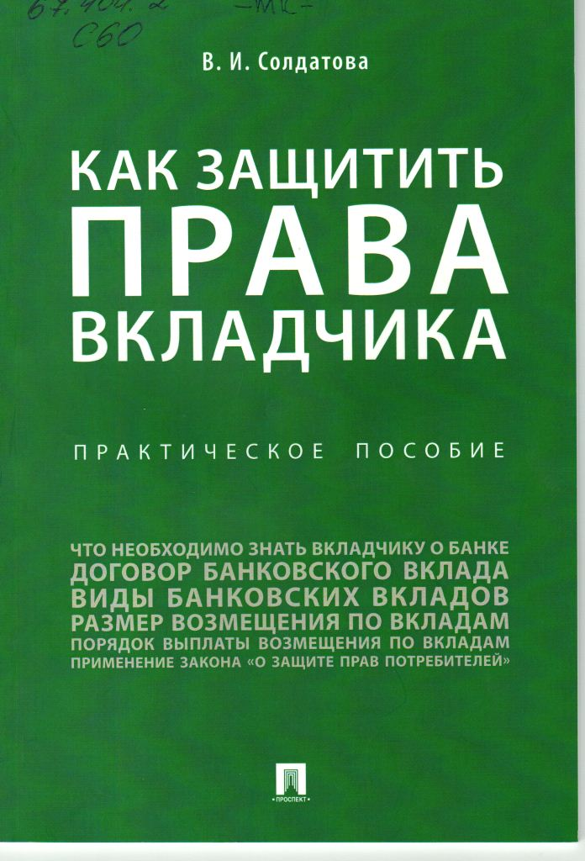
В.И. Солдатова «Как защитить права вкладчика»
Работа посвящена наиболее важным вопросам заключения договора банковского вклада и его исполнения.
В ней раскрываются основные понятия («банковский депозит», «вкладчик»), рассматриваются различные виды банковских вкладов.
Особое внимание уделяется существенным условиям договора банковского вклада, а также действиям вкладчика по выплате ему страхового возмещения в случае банкротства банка.
Книга содержит советы вкладчику по выбору надежного банка.

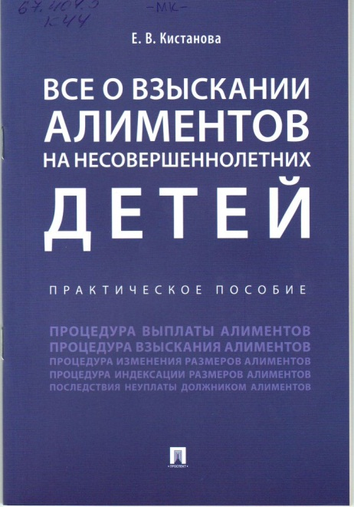
Е.В. Кистанова «Все о взыскании алиментов на несовершеннолетних детей»
Пособие подготовлено практикующим юристом в области семейного права. В работе комплексно рассматриваются практические вопросы по взысканию алиментов на несовершеннолетних детей.
Книга ответит на интересующие читателя вопросы в области взыскания алиментов на несовершеннолетних детей и поможет решить многие проблемы без обращения к юристам.

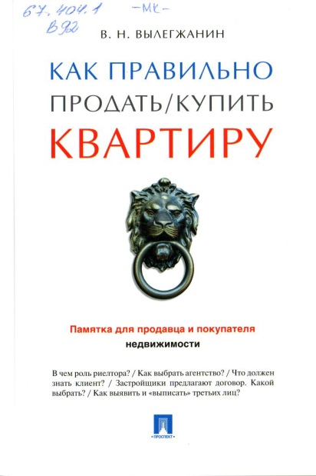
В.Н. Вылегжанин «Как правильно продать / купить квартиру»
Эта книга будет интересна и полезна тем, кто хочет научиться ориентироваться на рынке недвижимости и оградить себя от мошенников. Вооружившись знаниями, вы выберете правильную линию поведения, и сделка купли-продажи недвижимости пройдет успешно. В книге рассказывается о том, каким бывает рынок, когда лучше заключать сделку, кого выбирать в помощники при совершении сделки, как понять, насколько компания надежна, чтобы провести сделку по всем правилам. Как подписывать договор, на каком этапе вносить предоплату, что лучше вносить: аванс или задаток? На основании каких законов сделка может быть признана недействительной? Ответы на все эти вопросы, а также комментарии опытных юристов – в этой книге.

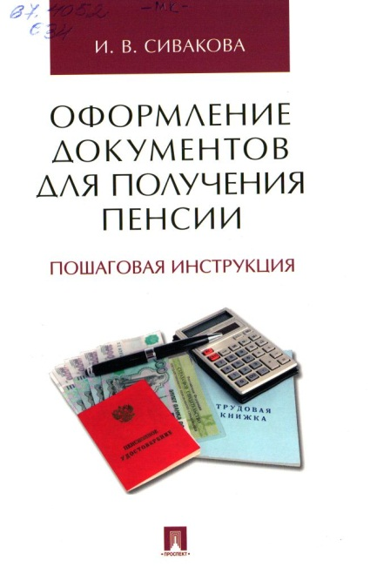
И.В. Сивакова «Оформление документов для получения пенсии»
Настоящее пособие посвящено вопросам оформления страховых пенсий (по старости, инвалидности и по случаю потери кормильца), а также выплат пенсионных накоплений (накопительной пенсии, единовременной выплаты и срочной пенсионной выплаты). Таким образом, охватываются все виды пенсионного обеспечения, реализуемые в форме обязательного пенсионного страхования через Пенсионный фонд РФ.
Подробно раскрывается порядок оформления каждого вида пенсии: какие условия должны выполняться для назначения пенсии, куда нужно обратиться и какие документы потребуются. На основе актуального законодательства разъясняется, представление каких документов входит в обязанность будущего пенсионера, а какие должен запросить сам Пенсионный фонд РФ.

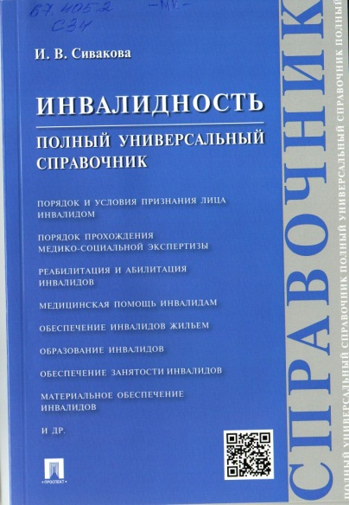
И.В. Сивакова «Инвалидность. Полный универсальный справочник»
В справочнике представлен максимально полный обзор актуального социального законодательства РФ, регулирующего правовой статус и порядок социальной защиты инвалидов. Наступление инвалидности не приравнивается к смерти. На сегодняшний день в России действует обширная нормативная база, которая способна обеспечить достойную жизнь лицам с ограниченными возможностями. Недовольство в большинстве случаев вызывает не законодательство, а качество его реализации. Для повышения степени исполнения законов необходимо прежде всего знать свои права и уметь их грамотно защитить, на что и ориентировано настоящее издание. Здесь найдутся ответы на множество вопросов, возникающих у граждан, столкнувшихся с инвалидностью: как устанавливается инвалидность? как обжалуются решения бюро медико-социальной экспертизы? как обеспечивается реабилитация инвалидов? какие социальные права и льготы предоставлены инвалидам?
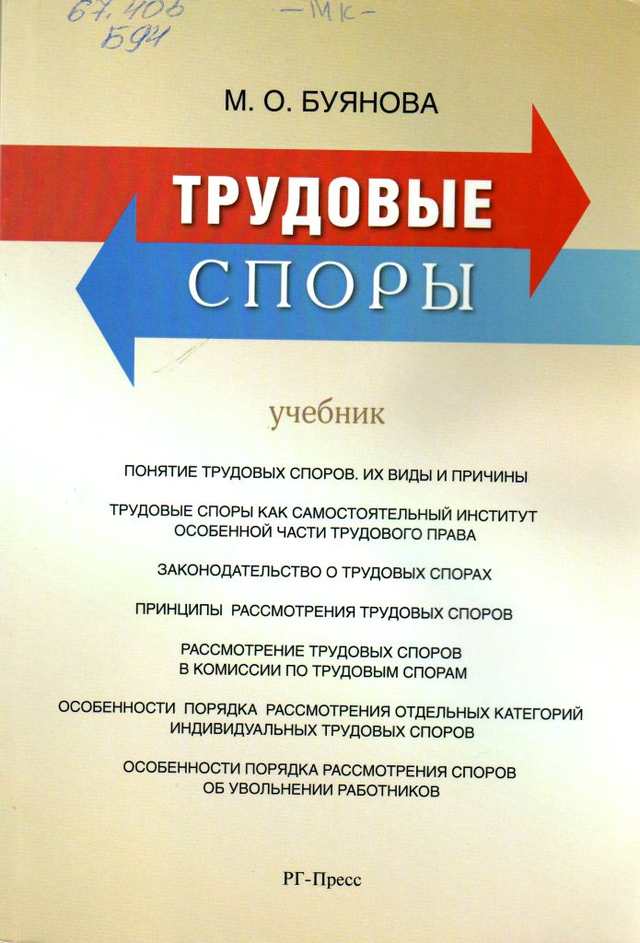
М.О. Буянова Трудовые споры
Предлагаемый читателю учебник подготовлен в соответствии с программой курса «Трудовые споры». Материал изложен с учетом новейшего законодательства о порядке рассмотрения и разрешения трудовых споров. Исследуются вопросы соотношения процессуального и материального законодательства о рассмотрении и разрешении индивидуальных и коллективных трудовых споров. Особый интерес представляют разделы, раскрывающие порядок рассмотрения индивидуальных трудовых споров отдельных категорий работников (иностранцев, государственных гражданских служащих, судей, прокурорских работников). В специальной части учебника освещены вопросы зарубежного опыта рассмотрения трудовых споров. Обозначены современные проблемы правового регулирования трудовых споров и перспективы развития законодательства о трудовых спорах. Для магистров и бакалавров, обучающихся по программе «Юриспруденция», аспирантов юридических вузов, научных и педагогических работников, руководителей организаций и кадровых служб, а также наемных работников, интересующихся трудовыми спорами.

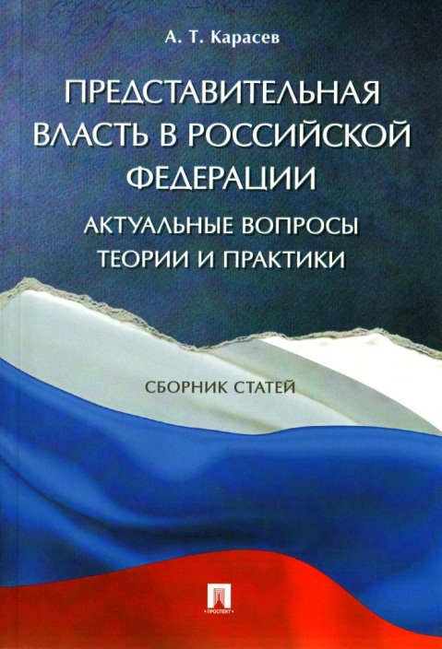
Карасев А.Т. «Представительная власть в Российской Федерации: актуальные вопросы теории и практики»
В настоящем сборнике объединены статьи Анатолия Тихановича Карасева, опубликованные в различных журналах и иных научных изданиях России. В них автор раскрывает общетеоретические вопросы современного парламентаризма, поднимает актуальные проблемы современного конституционно-политического развития страны. Издание адресуется ученым, государственным и муниципальным служащим, депутатам, преподавателям, аспирантам, магистрантам, студентам, а также всем, кто интересуется наукой конституционного и муниципального права.

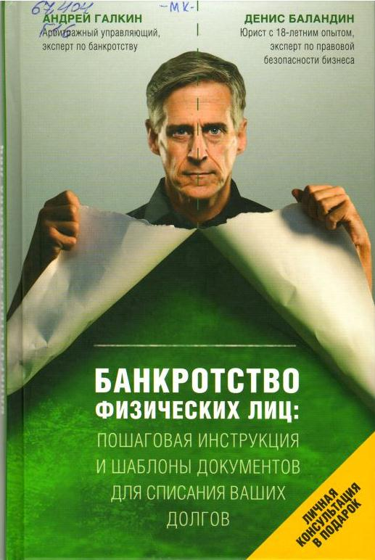
Андрей Галкин Банкротство физических лиц
1 октября 2015 года в России официально заработала процедура банкротства физических лиц, позволяющая заемщикам официально освободиться от долгов, а кредиторам взыскать долг с недобросовестных граждан с помощью специальных правовых инструментов, предусмотренных законодательством о банкротстве. Однако, как показала практика, у огромной массы должников и кредиторов, которые могли бы в числе первых воспользоваться всеми выгодами нового закона, есть масса страхов и заблуждений по поводу процедуры банкротства. Это вызвано незнанием и отсутствием сложившейся судебной практики в сфере банкротства граждан. Авторы книги были в числе первопроходцев в этой новой для современной России правовой процедуре. Благодаря нескольким сотням дел о банкротстве граждан, прошедших через их руки, уже в первые полгода работы нового закона они сумели приобрести большой практический опыт в реализации «сырых» и детально не проработанных положений законодательства о банкротстве. На основе этого опыта, который развивается и дополняется каждый день, и была написана данная книга. Мы уверены, что как минимум 99 % сомнений и заблуждений читателя по поводу целесообразности участия в процедуре банкротства будут развеяны в данной книге.
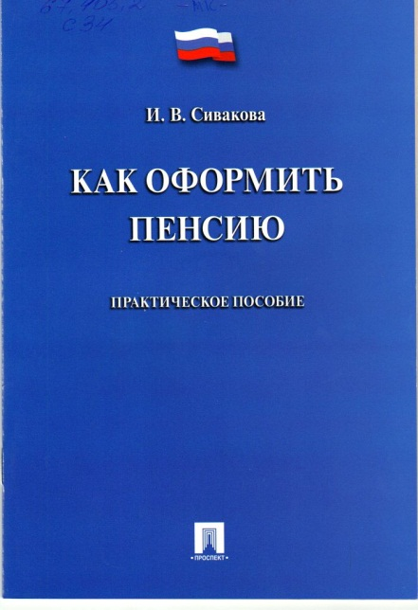
И.В. Сивакова «Как оформить пенсию».
В настоящем пособии представлен краткий обзор основных вопросов, возникающих при оформлении пенсии: какие условия установлены для назначения пенсии? куда обратиться за назначением пенсии? какие документы необходимо представить? как назначается пенсия? Законодательство приведено по состоянию на 1 ноября 2016 г. Последовательно раскрывается порядок назначения всех видов пенсионного обеспечения, которые находятся в ведении Пенсионного фонда Российской Федерации: страховые, накопительные и государственные (в т. ч. социальные) пенсии. Пособие основано на актуальном пенсионном законодательстве, концентрируя самую необходимую информацию из огромного массива нормативных актов, и призвано стать надежным ориентиром на пути успешной реализации права на заслуженную пенсию.

